LAPORAN

WORKSHOP SISTEM INFORMASI WEBSERVER
(TIF330805)

SEMESTER III



TUGAS PRAKTIKUM
ACARA 4

NAMA:
NINDIA TRI ANGGRAINI

NIM:
E41250030

PROGRAM STUDI DILUAR KAMPUS UTAMA (PSDKU)
TEKNIK INFORMATIKA KAB. NGANJUK
JURUSAN TEKNOLOGI INFORMASI
POLITEKNIK NEGERI JEMBER
TAHUN 2026

- Judul
PHP Native View, Layout, dan Dasar OOP

- Latar Belakang
Dalam pengembangan aplikasi web, sebuah halaman biasanya memiliki bagian yang digunakan secara berulang, seperti header, navbar, dan footer. Jika bagian tersebut ditulis ulang pada setiap halaman, maka perubahan pada salah satu bagian akan membutuhkan perubahan pada banyak file. Oleh karena itu, PHP menyediakan fitur include dan require yang dapat digunakan untuk menyisipkan isi dari file lain sehingga kode dapat digunakan kembali.
Selain penggunaan layout dan partial, pengembangan aplikasi menggunakan konsep Object-Oriented Programming (OOP). OOP memungkinkan data dan fungsi yang berkaitan dikelompokkan ke dalam sebuah class. Salah satu konsep dasar OOP yang digunakan pada praktikum ini adalah pembuatan class Mahasiswa dengan property private dan method getter.

- Tujuan Praktikum
Tujuan dari pelaksanaan praktikum Acara 4 adalah:
- Memahami penggunaan include dan require pada PHP.
- Memahami konsep partial dan layout dalam PHP.
- Memahami konsep dasar Object-Oriented Programming (OOP).
- Mampu membuat class Mahasiswa dengan property private dan getter.
- Mampu membuat object Mahasiswa dan menampilkan datanya pada View.

- Hasil Praktikum dan Pembahasan
- Struktur Folder
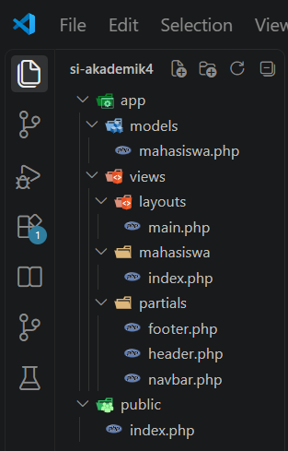
Folder models digunakan untuk menyimpan class Mahasiswa, sedangkan folder views digunakan untuk menyimpan tampilan aplikasi. Folder partials berisi bagian halaman yang dapat digunakan kembali, yaitu header.php, navbar.php, dan footer.php. Folder layouts berisi template utama halaman, sedangkan folder mahasiswa berisi tampilan data mahasiswa.
- Kode Pemograman header.php
<!DOCTYPE html>
<html lang="id">

<head>
<meta charset="UTF-8">
<meta name="viewport" content="width=device-width, initial-scale=1.0">

<title>SI Akademik</title>

<link href="https://cdn.jsdelivr.net/npm/bootstrap@5.3.3/dist/css/bootstrap.min.css" rel="stylesheet">
</head>

<body>
File header.php digunakan sebagai partial sehingga struktur awal HTML dan pemanggilan Bootstrap tidak perlu ditulis berulang pada setiap halaman.

- Kode Pemograman navbar.php
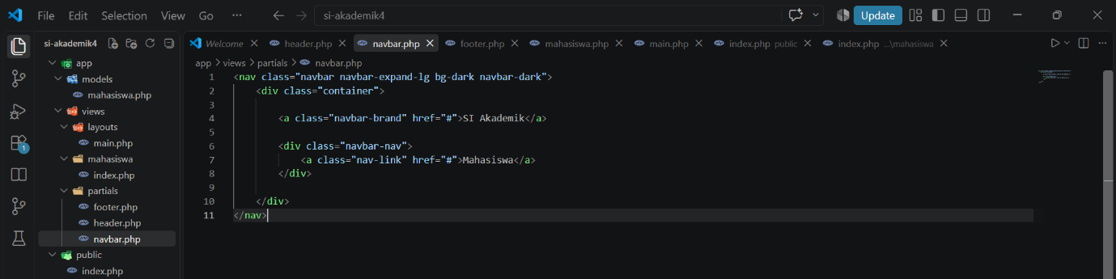
File navbar.php digunakan untuk membuat navigasi pada halaman aplikasi. Navbar dibuat sebagai partial agar dapat digunakan kembali pada halaman lain tanpa menulis kode navigasi dari awal.
- Kode Pemograman footer.php
<footer class="text-center mt-5 py-3 bg-dark text-white">
<p class="mb-0">&copy; 2026 SI Akademik</p>
</footer>
File footer.php digunakan untuk menampilkan bagian bawah halaman. File ini juga menutup struktur <body> dan <html> sehingga struktur HTML halaman tetap terorganisasi.
- Kode Pemograman models/mahasiswa.php
<?php class Mahasiswa
{
private string $nim;
private string $nama;
private string $prodi;
public function __construct(string $nim, string $nama, string $prodi)
{
$this->nim = $nim;
$this->nama = $nama;
$this->prodi = $prodi;
}
public function getNim(): string
{
return $this->nim;
}
public function getNama(): string
{
return $this->nama;
}
public function getProdi(): string
{
return $this->prodi;
}

}
Class Mahasiswa digunakan sebagai blueprint untuk membuat object mahasiswa. Class tersebut memiliki tiga property yaitu $nim, $nama, dan $prodi. Ketiga property dibuat menggunakan visibility private. Artinya property tersebut tidak dapat diakses secara langsung dari luar class. Untuk mengambil nilai property digunakan method getter, yaitu getNim(), getNama(), dan getProdi().
- Kode Pemograman mahasiswa/index.php
<h2 class="mb-4">Daftar Mahasiswa</h2>
<table class="table table-bordered">
<thead class="table-dark">
<tr>
<th>NIM</th>
<th>Nama</th>
<th>Prodi</th>

</tr>
</thead>
<tbody> <?php foreach ($mahasiswa as $mhs): ?>
<tr>
<td><?= $mhs->getNim(); ?></td>
<td><?= $mhs->getNama(); ?></td>
<td><?= $mhs->getProdi(); ?></td>

</tr> <?php endforeach; ?>
</tbody>
</table>
File index.php digunakan sebagai View untuk menampilkan data mahasiswa dalam bentuk tabel. Data mahasiswa diperoleh dari variabel $mahasiswa. Variabel tersebut berisi beberapa object Mahasiswa. Perulangan foreach digunakan untuk menampilkan seluruh object mahasiswa ke dalam tabel. Penggunaan htmlspecialchars() digunakan agar nilai yang ditampilkan diproses sebagai teks HTML.

- Kode Pemograman main.php
<?php include __DIR__ . '/../partials/header.php'; ?>
<?php include __DIR__ . '/../partials/navbar.php'; ?>
<main class="container mt-4">
<?php require $content; ?>
</main>
<?php include __DIR__ . '/../partials/footer.php'; ?>
File main.php berfungsi sebagai layout utama halaman. File main.php berfungsi sebagai layout utama halaman.
- Kode Pemograman public/index.php
<?php
require_once __DIR__ . '/../app/Models/Mahasiswa.php';
$mhs1 = new Mahasiswa(
"2401001",
"Budi Santoso",
"Teknik Informatika"
);
$mhs2 = new Mahasiswa(
"2301002",
"Andi",
"Teknik Informatika"
);
$mahasiswa = [$mhs1, $mhs2];
$content = __DIR__ . '/../app/Views/mahasiswa/index.php';
require __DIR__ . '/../app/Views/layouts/main.php';
File public/index.php berfungsi sebagai file yang menjalankan proses utama pada praktikum.
Hasil:
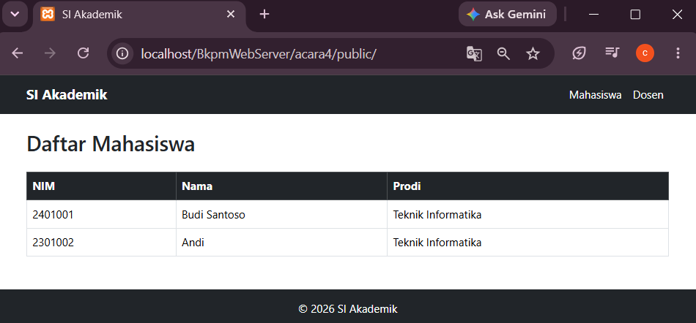
Halaman menampilkan layout aplikasi yang terdiri dari header, navbar, daftar mahasiswa, dan footer. Data tersebut berasal dari object Mahasiswa yang dibuat pada public/index.php, kemudian dikirimkan ke View mahasiswa/index.php.

- Tugas Mandiri
- Kode Pemograman models/mahasiswa.php
<?php class Mahasiswa
{
private string $nim;
private string $nama;
private string $prodi;
public function __construct(string $nim, string $nama, string $prodi)
{
$this->nim = $nim;
$this->nama = $nama;
$this->prodi = $prodi;
}
public function getNim(): string
{
return $this->nim;
}
public function getNama(): string
{
return $this->nama;
}
public function getProdi(): string
{
return $this->prodi;
}

}

- Kode Pemograman mahasiswa/index.php
<h2 class="mb-4">Daftar Mahasiswa</h2>
<table class="table table-bordered">
<thead class="table-dark">
<tr>
<th>NIM</th>
<th>Nama</th>
<th>Prodi</th>

</tr>
</thead>
<tbody> <?php foreach ($mahasiswa as $mhs): ?>
<tr>
<td><?= $mhs->getNim(); ?></td>
<td><?= $mhs->getNama(); ?></td>
<td><?= $mhs->getProdi(); ?></td>

</tr> <?php endforeach; ?>
</tbody>
</table>
Hasil:
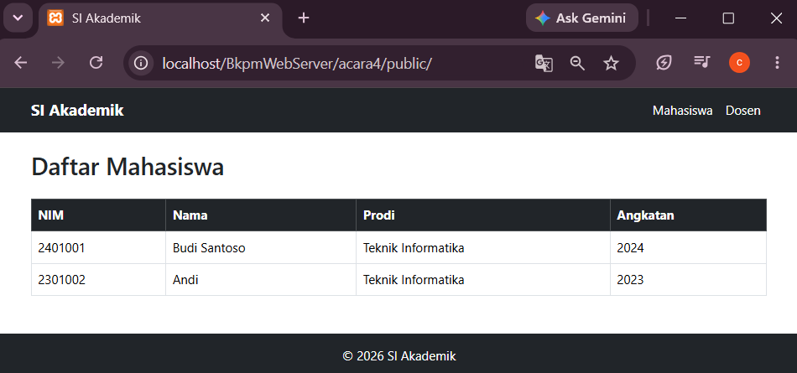

- Kesimpulan
Berdasarkan praktikum Acara 4, dapat disimpulkan bahwa PHP dapat digunakan untuk mengatur tampilan aplikasi menggunakan konsep partial dan layout. Penggunaan include dan require membantu mengurangi pengulangan kode pada bagian halaman yang digunakan secara berulang seperti header, navbar, dan footer.
Praktikum ini juga memberikan pemahaman mengenai konsep dasar Object-Oriented Programming melalui pembuatan class Mahasiswa. Class tersebut memiliki property private yang diakses menggunakan method getter. Selanjutnya beberapa object Mahasiswa dibuat pada public/index.php dan datanya ditampilkan pada View menggunakan perulangan foreach.
Melalui tugas mandiri, class Mahasiswa juga dikembangkan dengan menambahkan method getAngkatan() untuk memperoleh informasi angkatan berdasarkan NIM. Dengan demikian, praktikum Acara 4 memberikan pemahaman mengenai penggunaan PHP Native View, layout, partial, serta dasar OOP dalam pengembangan aplikasi web.

